การจัดการทรัพย์สินของราชการ
ของบริจาค การจัดเก็บของกลาง
และแนวทางการนำไปปฏิบัติ
ประจำเดือน ตุลาคม 2566
ปีงบประมาณ 2567

คำสั่งแต่งตั้งเจ้าหน้าที่ตรวจสอบพัสดุประจำปี

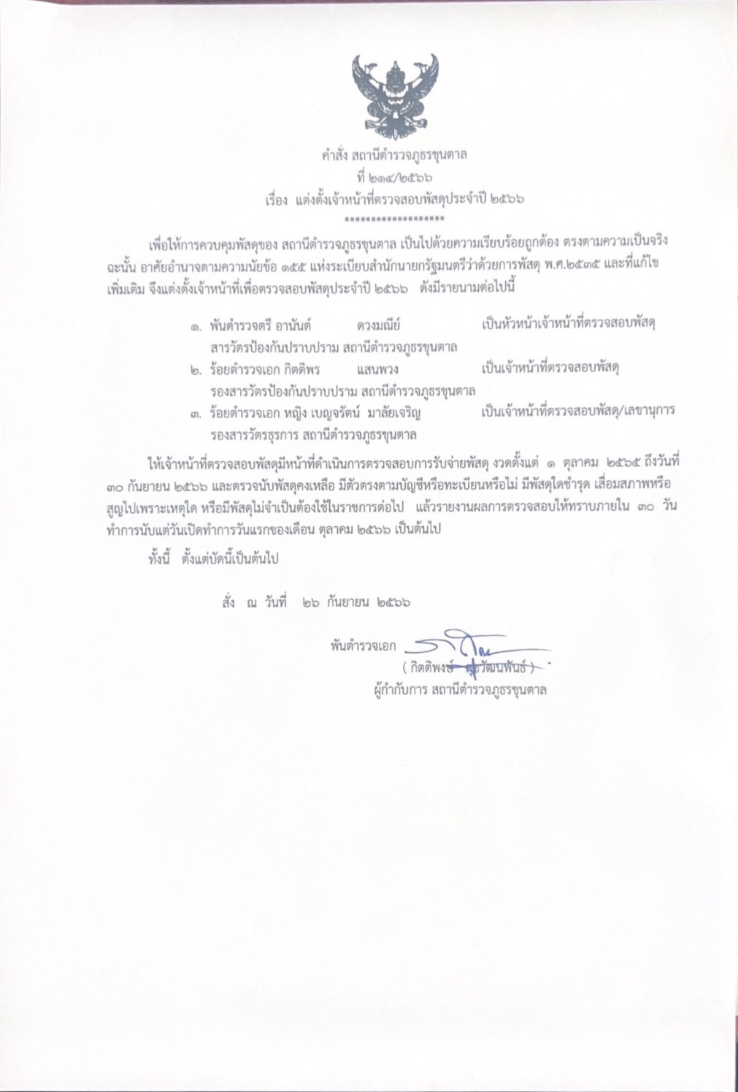
รายงานผลการควบคุมการตรวจสอบเกี่ยวกับการใช้อาวุธปืนของทางราชการ
ประจำเดือน ตุลาคม 2566
